Becas para latinoamericanos para asistir a reunión de SID 2014
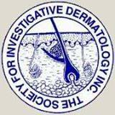La Society for Investigative Dermatology (SID) invita a los investigadores clínicos y básicos de Latinoamérica a participar en la reunion en Albuquerque en Mayo 2014. La Comisión Directiva de la SID ofrece financiar becas para solventar el viaje.

Las becas son para colegas y afines latinoamericanos que realicen algún tipo de investigación (básica ó clínica) en dermatología, excluyendo aquellos que hagan excusivamente estudios para la industria farmaceutica.

Para mayor información contactar con el Dr. Francisco Tausk.

Francisco Tausk, M.D.
Professor of Dermatology and Psychiatry
University of Rochester, School of Medicine
601 Elmwood Ave., Box 697, Rochester, NY
Francisco_Tausk@urmc.rochester.edu

